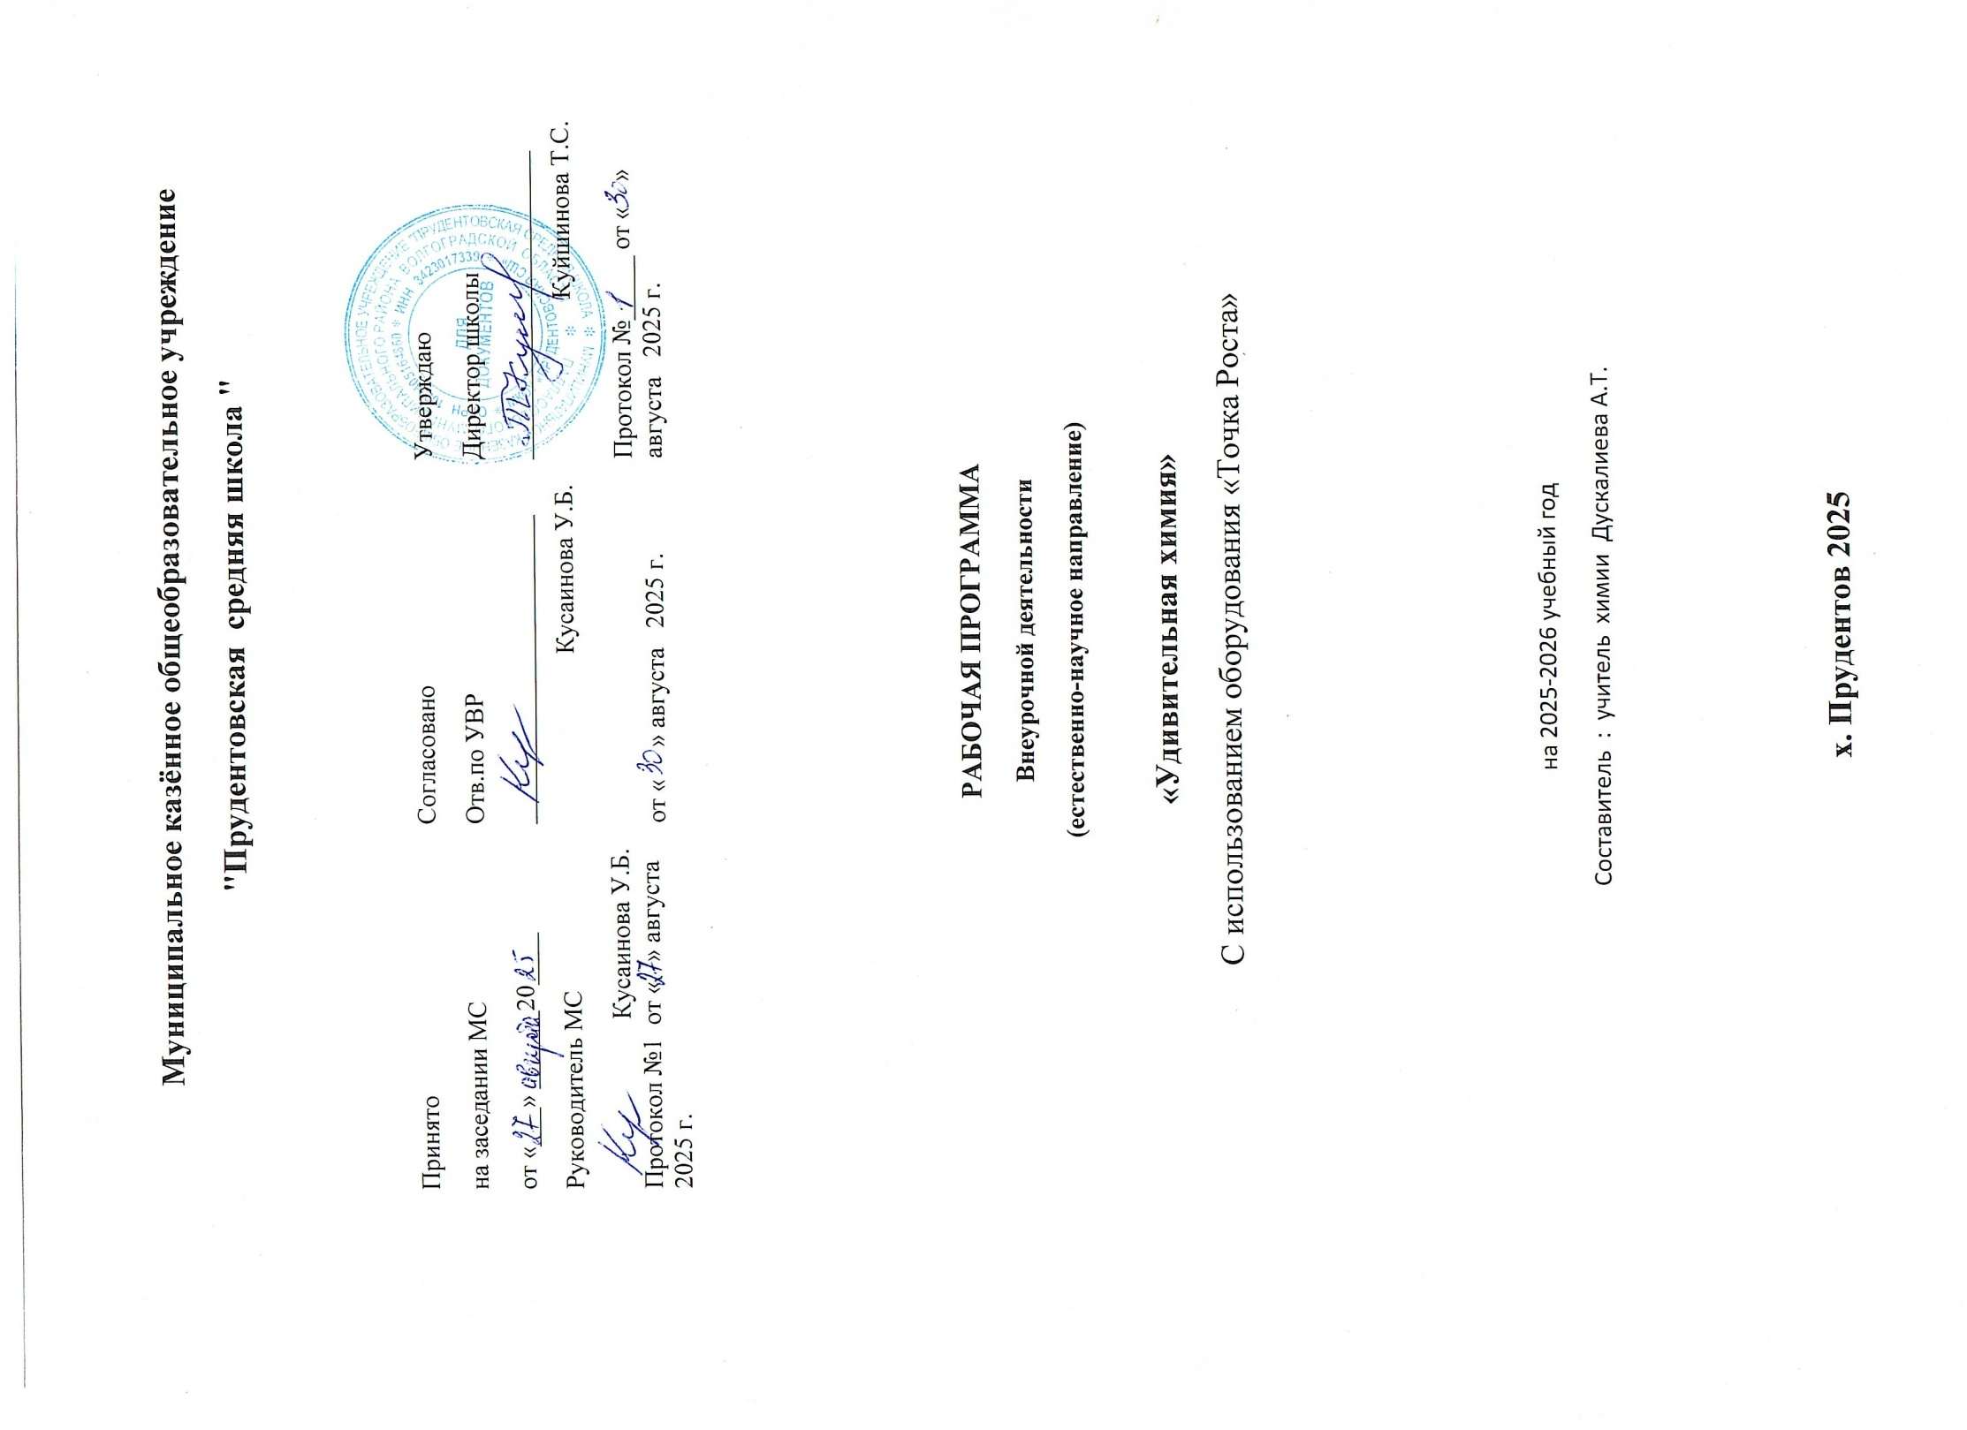

Пояснительная записка
Рабочая программа по внеурочной деятельности «Удивительная химия» в рамках
«Точка роста» 8-9 классы разработана в соответствии с Федеральным государственным образовательным стандартом основного общего образования.
Программа «Удивительная химия» имеет естественно-научную направленность и представляет собой вариант программы организации внеурочной деятельности школьников.
Программа составлена с учетом требований федеральных государственных стандартов и соответствует возрастным особенностям. Программа способствует формированию предметных и универсальных способов действий, самоорганизации, саморегуляции, развитию познавательной и эмоциональной сферы личности ребёнка, обеспечивающих возможность продолжения образования в основной школе.
Актуальность разработки и создания данной программы обусловлена тем, что
программа предусматривает создание учащимися малых и больших проектов, основанных на интересах и потребностях ребят, направленных на вовлечение эксперимента, позволяющего получать достоверную информацию о протекании тех или иных химических процессов, о свойствах веществ. На основе полученных экспериментальных данных обучаемые смогут самостоятельно делать выводы, обобщать результаты, выявлять закономерности, что однозначно будет способствовать повышению мотивации обучения школьников в динамичную учебно- познавательную и исследовательскую деятельность, на развитие интеллекта, приобретение практических навыков самостоятельной деятельности.
Программа «Удивительная химия» предназначена для обучающихся, интересующихся исследовательской деятельностью, и направлена на формирование у учащихся умения поставить цель и организовать еѐ достижение, а также креативных качеств – гибкость ума, терпимость к противоречиям, критичность, наличие своего мнения, коммуникативных качеств.

Главная цель: развитие способностей каждого ученика и в ыявление наиболее способных к химической деятельности учащихся.
Задачи:
- реализация основных общеобразовательных программ по учебным предметам естественно-научной направленности, в том числе в рамках внеурочной деятельности обучающихся;

- разработка и реализация разноуровневых дополнительных общеобразовательных программ естественно-научной направленности, а также иных программ, в том числе в каникулярный период;
- вовлечение учащихся и педагогических работников в проектную деятельность;
- повышение профессионального мастерства педагогических работников, реализующих основные и дополнительные общеобразовательные программы .
Деятельностный подход – основной способ получения знаний.
Решение задач – главный способ осмысления мира. При этом разнообразные знания, которые могут запомнить и понять школьники, не являются единственной целью обучения. А вот познакомиться с целостной (с учётом возраста) картиной мира позже ребята не смогут, так как будут изучать мир раздельно на занятиях по разным предметам. Примеры проектов: учебно- познавательные и исследовательские работы (Биологические и пищевые добавки, Борьба с вредителями, Вода, которую мы пьем и др.).
Во время работы над темой дети учатся находить интересующую их информацию, систематизировано хранить и использовать ее. Основная задача учителя на этапе сбора сведений по теме – это направлять деятельность детей на самостоятельный поиск информации. В качестве источников информации могут выступать: отдельные предметы (книги, библиотеки, фильмы); организации (музеи, библиотеки, предприятия); мероприятия (экскурсии); отдельные люди (родители, специалисты, учителя). Завершается сбор сведений размещением всей найденной информации в одном информационном проекте – в картотеке или в тематической энциклопедии.
Основные этапы внеурочной проектно й деятельности:
- Выбор темы.
- Сбор сведений.
- Выбор проектов.

- Реализация проектов.
- Презентации. Выбор темы.

На первом этапе, не озадачивая детей придумыванием своих проектов, предлагаются им на выбор доступные, реально выполнимые проекты. Хорошо, чтобы в любой момент в классе выполнялось параллельно несколько проектов. Составляя список

проектов, рекомендуется ориентироваться на местные условия и предоставлять детям разнообразные виды деятельности.
Занятия разделены на теоретические и практические. Причём проектная деятельность может носить как групповой, так и индивидуальный характер. Реализация проектов - на этом этапе дети готовят выбранные ими проекты, сочетая действия в школе (возможно, на некоторых уроках и после уроков) и вне школы.
Каждый ребенок имеет право:
  - не участвовать ни в одном из проектов;
    - участвовать одновременно в разных проектах в разных ролях;
    - выйти в любой момент из любого проекта;
      - в любой момент начать свой, новый проект.
Связь с предметной деятельностью
Работа над темой и проектная деятельность позволяют с вязывать урочную и внеурочную деятельность детей в единое целое.
В современной школе акцент переносится на воспитание подлинно свободной личности, формирование у детей способности самостоятельно мыслить, добывать и применять знания, чётко планировать действия, быть открытыми для новых контактов и связей.
Основные принципы программы:
-Принцип системности
-Реализация задач через связь внеурочной деятельности с учебным процессом.
-Принцип гуманизации
-Уважение к личности ребёнка. Создание благоприятных условий для развития способностей детей.
-Принцип опоры
-Учёт интересов и потребностей учащихся; опора на них.
-Принцип совместной деятельности детей и взрослых
-Привлечение родителей и детей на всех этапах исследовательской деятельности: планировании, обсуждении, проведении.
Принцип обратной связи

-Каждое занятие должно заканчиваться рефлексией. Совместно с - учащимися необходимо обсудить, что получилось и что не получилось, изучить их мнение, определить их настроение и перспективу.
Принцип успешности
Степень успешности определяет самочувствие человека, его отношение к окружающим его людям, окружающему миру. Если ученик будет видеть, что его вклад в общее дело оценен, то в последующих делах он будет еще более активен и успешен. Очень важно, чтобы оценка успешности ученика была искренней и неформальной, она должна отмечать реальный успех и реальное достижение.
Описание места курса внеурочной деятельности в учебно-познавательной работе. Программа «Удивительная химия »рассчитана на 34 часа, 1час в неделю. (8-9 класс). В основе практической работы лежит выполнение различных заданий по выполнению учебно-познавательных, исследовательских проектов.

- Планируемые результаты изучения курса

  - В результате работы по программе курса учащиеся научатся
  - Объяснять суть химических процессов;
  - называть признаки и условия протекания химических реакций;
    - устанавливать принадлежность химической реакции к определѐнному типу по одному из классификационных признаков: 1) по числу и составу
    - исходных веществ и продуктов реакции (реакции соединения, разложения, замещения и обмена); 2) по выделению или поглощению теплоты (реакции экзотермические и эндотермические); 3) по изменению степеней окисления химических элементов (реакции окислительно- восстановительные); 4) по обратимости процесса (реакции обратимые и необратимые); составлять уравнения электролитической диссоциации кислот, щелочей, солей; полные и сокращѐнные ионные уравнения реакций обмена; уравнения окислительно-восстановительных реакций;
    - прогнозировать продукты химических реакций по формулам/названиям исходных веществ; определять исходные вещества по формулам/названиям продуктов реакции;
    - составлять уравнения реакций, соответствующих последовательности («цепочке») превращений неорганических веществ различных классов;

    - выявлять в процессе эксперимента признаки, свидетельствующие о протекании химической реакции;
    - приготовлять растворы с определѐнной массовой долей растворѐнного вещества; ∙ определять характер среды водных растворов кислот и щелочей по изменению окраски индикаторов;
    - проводить качественные реакции, подтверждающие наличие в водных растворах веществ отдельных ионов
Содержание программы «Точка роста» связано с многими учебными предметами, в частности - математика, биология, физика, география.
Личностные универсальные учебные действия У выпускника будут сформированы:
  - учебно-познавательный интерес к новому учебному материалу и способам решения новой задачи;
  - ориентация на понимание причин успеха во внеучебной деятельности, в том числе на самоанализ и самоконтроль результата, на анализ соответствия результатов требованиям конкретной задачи;
    - способность к самооценке на основе критериев успешности внеучебной деятельности;
    - основы гражданской идентичности личности в форме осознания «Я» как гражданина
России, чувства сопричастности и гордости за свою Родину, народ и историю, осознание ответственности человека за общее благополучие, осознание своей этнической принадлежности;
  - чувство прекрасного и эстетические чувства на основе знакомства с мировой и отечественной художественной культурой.
Выпускник получит возможность для формирования:
  - внутренней позиции школьника на уровне положительного отношения к школе, понимания необходимости учения, выраженного в преобладании учебно-познавательных мотивов и предпочтении социального способа оценки знаний;
  - выраженной устойчивой учебно-познавательной мотивации учения;
  - устойчивого учебно-познавательного интереса к новым общим способам решения задач;

    - адекватного понимания причин успешности/неуспешности внеучебной деятельности; ∙ осознанных устойчивых эстетических предпочтений и ориентации на искусство как
значимую сферу человеческой жизни;
  - эмпатии как осознанного понимания чувств других людей и сопереживания им, выражающихся в поступках, направленных на помощь и обеспечение благополучия.
Регулятивные универсальные учебные действия Выпускник научится:
  - планировать свои действия в соответствии с поставленной задачей и условиями ее реализации, в том числе во внутреннем плане;
    - учитывать установленные правила в планировании и контроле способа решения;
  - осуществлять итоговый и пошаговый контроль по результату;
  - оценивать правильность выполнения действия на уровне адекватной ретроспективной оценки соответствия результатов требованиям данной задачи и задачной области;
  - адекватно воспринимать предложения и оценку учителей, товарищей, родителей и других людей;
    - различать способ и результат действия. Выпускник получит возможность научиться:
  - в сотрудничестве с учителем ставить новые учебные задачи;
  - проявлять познавательную инициативу в учебном сотрудничестве;
  - самостоятельно адекватно оценивать правильность выполнения действия и вносить необходимые коррективы в исполнение как по ходу его реализации, так и в конце действия.
Познавательные универсальные учебные действия Выпускник научится:
  - осуществлять поиск необходимой информации для выполнения внеучебных заданий с использованием учебной литературы и в открытом информационном пространстве, энциклопедий, справочников (включая электронные, цифровые), контролируемом пространстве Интернета;
  - осуществлять запись (фиксацию) выборочной информации, в том числе с помощью инструментов ИКТ;

  - строить сообщения, проекты в устной и письменной форме;
  - проводить сравнение и классификацию по заданным критериям;
    - устанавливать причинно-
следственные связи в изучаемом круге явлений;
  - строить рассуждения в форме связи простых суждений об объекте, его строении, свойствах и связях;
Выпускник получит возможность научиться:
    - осуществлять расширенный поиск информации с использованием ресурсов библиотек и сети Интернет;
    - записывать, фиксировать информацию с помощью инструментов ИКТ; осознанно и произвольно строить сообщения в устной и письменной форме;
    - осуществлять выбор наиболее эффективных способов решения задач в зависимости от конкретных условий;
    - осуществлять синтез как составление целого из частей, самостоятельно достраивая и восполняя недостающие компоненты;
    - осуществлять сравнение, сериацию и классификацию, самостоятельно выбирая основания и критерии для указанных логических операций;
    - строить логическое рассуждение, включающее установление причинно-следственных связей;
Коммуникативные универсальные учебные действия Выпускник научится:
    - адекватно использовать коммуникативные, средства для решения различных коммуникативных задач, строить монологическое сообщение, владеть диалогической формой коммуникации, используя, в том числе средства и инструменты ИКТ и дистанционного общения;
    - допускать возможность существования у людей различных точек зрения, в том числе не совпадающих с его собственной, и ориентироваться на позицию партнера в общении и взаимодействии;
    - учитывать разные мнения и стремиться к координации различных позиций в сотрудничестве;
    - формулировать собственное мнение и позицию;
    - договариваться и приходить к общему решению в совместной деятельности, в том числе в ситуации столкновения интересов;

    - задавать вопросы;
    - использовать речь для регуляции своего действия;
    - адекватно использовать речевые средства для ре шения
различных коммуникативных задач, строит ь
монологическое высказывание, владеть диалогической формой речи.
Выпускник получит возможность научиться:
    - учитывать и координировать в сотрудничестве отличные от собственной позиции других людей;
      - учитывать разные мнения и интересы и обосновывать собственную позицию; ∙ понимать относительность мнений и подходов к решению проблемы;
    - аргументировать свою позицию и координировать ее с позициями партнеров в сотрудничестве при выработке общего решения в совместной деятельности;
    - задавать вопросы, необходимые для организации собственной деятельности и сотрудничества с партнером;
    - осуществлять взаимный контроль и оказывать в сотрудничестве необходимую взаимопомощь;
    - адекватно использовать речь для планирования и регуляции своей деятельности;
    - адекватно использовать речевые средства для эффективного решения разнообразных коммуникативных задач.
Формы контроля и выход на результат.
Контроль текущий, промежуточный, итоговый. Результаты работы и контроль осуществляется как на занятиях внеурочной деятельности, так и на различных конкурсах, олимпиадах. Возможно представление наиболее успешных проектов среди учеников начальной школы.

- Содержание учебного курса

№ | Тема раздела | Кол-во  часов
1 | Химия – наука о веществах и превращениях | 2
2 | Вещества вокруг тебя! Оглянись! | 16
3 | Увлекательная химия для экспериментаторов | 12
4 | Индивидуальные проекты | 4
Календарно- тематический план 8-9
класс

№ п/п | № по  теме | Тема урока | Тип урока |  | Время проведения |  |  |  | Примечан  ие
 |  |  |  |  | по плану |  | Фактич ес ки
1 | 1 | Химия или магия? Немного из  истории химии. Техника безопасности в  кабинете химии |  | Вводный урок
2 | 2 | Алхимия. Химия  вчера, сегодня, завтра. |  | Урок -  лекция, беседа
3 | 3 | Вещество, физические свойства веществ.  Отличие чистых  веществ от смесей.. |  | Урок  систематиза ции знаний.
4 | 4 | Способы  разделения смесей. |  | Урок повторения,  обобщения и  систематизации

 |  |  |  | материала
5 | 5 | Вода– многое ли мы о ней знаем? Вода и  еѐ свойства. Что необычного в  воде? Вода  пресная и  морская. Способы очистки воды: отставание, фильтрование, обеззараживан  ие. |  | Урок повторения,  обобщения и систематизации материала
6 | 6 | Столовый уксус и уксусная эссенция. Свойства уксусной кислоты и ее физиологическое воздействие. |  | Урок повторения,  обобщения и систематизации материала
7 | 7 | Питьевая сода. Свойства и применение. |  | Урок изучения нового
8 | 8 | Чай, состав, свойства, физиологи ческое действие на организм человека. | Урок изучения нового

9 | 9 | Мыло или мыла?  Отличие хозяйстве нного  мыла от туалетног о. Щелочной характер  хозяйстве нного  мыла. | Урок изучения нового
10 | 10 | Стиральные порошки и другие моющие средства. Какие порошки самые опасные .Жидкие моющие  Средства . | Урок изучения нового
11 | 11 | Лосьоны, духи, кремы и прочая парфюмерия.  Могут ли  представлять опасность косметические препарат ы?  Можно ли самому  изготовить духи? | Урок практикум

12 | 12 | Многообразие лекарственных веществ. Какие  лекарства мы обычно можем встретить в своей домашней  аптечке? |  | Урок изучения нового
13 | 13 | Аптечный йод и его свойства. Почему йод надо держать в плотно закупоренн  ой склянке | Урок практикум
14 | 14 | «Зелѐнка» или раствор  бриллиантово го  зелѐного | Урок контроля
15 | 15 | Перекись водорода и гидроперит.  Свойства перекиси  водорода.. | Урок повторения, обобщения и систематизации  материала
16 | 16 | Аспирин или ацетилсалици ловая кислота и его свойства.  Опасность при  применении аспирина | Урок практикум

17 | 17 | Крахмал, его | Урок изучения
 |  | свойства и | нового
 |  | применение.
 |  | Образование
 |  | крахмала в
 |  | листьях
 |  | растений.
 |  | Глюкоза, ее
 |  | свойства и
 |  | применение.
18 | 18 | Маргарин, | Урок
 |  | сливочное и | повторения,
 |  | растительное | обобщения и
 |  | масло, сало. | систематизации
 |  | Чего мы о них | материала
 |  | не знаем?
19 | 19 | Симпатические | Урок
 |  | чернила: | повторения,
 |  | назначение, | обобщения и
 |  | простейшие | систематизации
 |  | рецепты. | материала
20 | 20 | Состав акварельных | Урок
 |  | красок. Правила | повторения,
 |  | обращения с | обобщения и
 |  | ними. | систематизации
 |  |  | материала
21 | 21 | История | Урок
 |  | мыльных | творчества
 |  | пузырей.
 |  | Физика
 |  | мыльных
 |  | пузырей.

22 | 22 | Состав школьного мела. | Урок повторения,  обобщения и  систематизации материала
23 | 23 | Индикаторы. Изменение окраски индикаторов в различных  средах. | Урок  практикум
24 | 24 | Лабораторная работа 16.  «Секретные  чернила». | Урок практикум
25 | 25 | Лабораторная работа 17.  «Получение акварельных  красок». | Урок практикум
26 | 26 | Лабораторная работа 18.  «Мыльные  опыты». | Урок практикум
27 | 27 | Лабораторная работа 19. «Как выбрать  школьный мел». | Урок практикум
28 | 28 | Лабораторная работа 20.  «Изготовление школьных  мелков». | Урок практикум

29 | 29 | Лабораторная работа 21.  «Определение среды  раствора с помощью индикаторов». | Урок практикум
30 | 30 | Лабораторная работа 22.  «Приготовление растительных индикаторов и определение  спомощью них рН  раствора». | Урок практикум
31 | 31 | Подготовка и защита проектов | Урок повторения,  обобщения и  систематизации материала
32 | 32 | Подготовка и защита проектов | Урок повторения,  обобщения и систематизации  материала
33 | 33 | Подготовка и защита проектов | Урок повторения,  обобщения и систематиза  ции материала
34 | 34 | Подготовка и защита  проектов | Урок контроля
Итого: |  | 34часа

